МУНИЦИПАЛЬНОЕ БЮДЖЕТНОЕ ДОШКОЛЬНОЕ ОБРАЗОВАТЕЛЬНОЕ
УЧРЕЖДЕНИЕДЕТСКИЙ САД ОБЩЕРАЗВИВАЮЩЕГО ВИДА № 35
МУНИЦИПАЛЬНОГО ОБРАЗОВАНИЯ КАНЕВСКОГО РАЙОНА.

аппликациЯ методом ТОРЦЕВАНИя

(ПРАКТИКУМ)

ПОДГОТОВИЛА И Провела: Гусева Е.А.

7 ноября 2014Г.

ст. Челбасская

2014г

Практикум по аппликации методом ТОРЦЕВАНИя
Уважаемые коллеги, я вам сейчас расскажу об аппликации методом торцевания.
Торцевание – один из видов бумажного рукоделия. Эту технику можно отнести и к способу аппликации, и к виду квиллинга (бумаговерчения). С помощью торцевания можно создавать удивительные объемные картины, мозаики, панно, декоративные элементы интерьера, открытки. Таким способом возможно украшать практически любые предметы. Еще малоизвестная, эта техника очень быстро обретает новых поклонников и завоевывает популярность в мире рукоделия. Столь стремительный рост ее популярности объясняется, во-первых, необычным эффектом «пушистости», который дает торцевание, а во-вторых, очень легким способом исполнения. Что же это такое, техника торцевания из бумаги? Давайте познакомимся с ней поближе.
Торцевание – работа не сложная, но кропотливая. Она требует не только усидчивости, но и аккуратности, внимания и определенной ловкости.
Для выполнения поделок в этой технике нужен минимальный набор материалов и инструментов: бумага, клей, ножницы и, так называемый, «торцовочный» инструмент.
Бумага для торцевания годится не всякая. Обычно в этой технике используется гофрированная бумага или по-другому креповая. Такая бумага продается практически во всех магазинах товаров для творчества и в культтоварах. Кроме гофрированной бумаги для торцевания подойдут также обычные бумажные салфетки. Из гофрированной бумаги изготавливают непосредственно «торцовочки» – элементы объемной аппликации. Ножницы и клей понадобятся для вырезания и приклеивания этих торцовочек к основе поделки.
В качестве основы используют весьма разнообразные материалы. Собственно говоря, «опушить» гофрированной бумагой можно любую поверхность, к которой эта бумага приклеивается. Поэтому для панно, картин и мозаик берется плоская основа – лист ватмана, картон, легкие потолочные плитки. Для объемных поделок делаются заготовки из пенопласта, газет, папье-маше, пластилина.
Ну а главный инструмент торцевания – длинная тонкая палочка с тупым концом. На роль такого инструмента вполне может подойти карандаш, стрежень или корпус от шариковой ручки, китайская палочка для еды и любая другая подходящая палочка.

Методические рекомендации по изготовлению аппликации методом «торцевания».
1. У вас на столе лежат квадраты гофрированной бумаг.
2. На плотной бумаге нарисован узор.

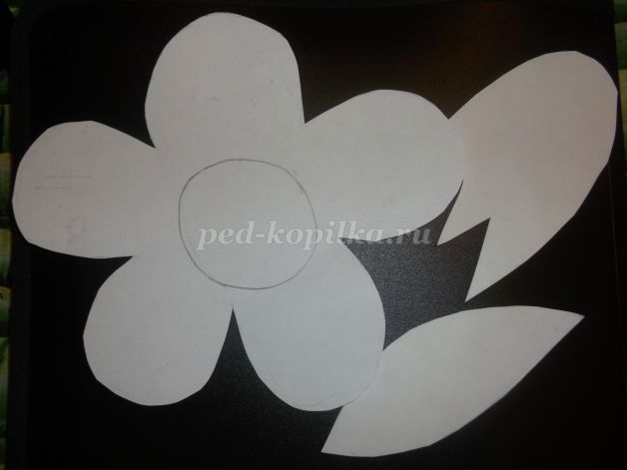
3. Нанесите клей тонкой полоской по контуру на небольшой участок узора
4. Торец стержня (тупой конец) поставьте на квадратик. Берём стержень шариковой ручки - инструмент для торцевания, тупым концом

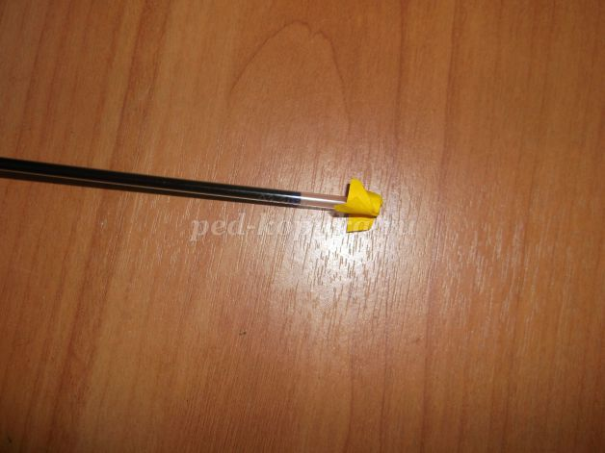

5. Сомните квадрат и прокатайте стержень между пальцами
(У вас получится цветная трубочка-торцовочка)
6. Поставьте ее на клей
7. Выньте стержень
8. Каждую следующую торцовочку приклеивайте рядом с предыдущей. Старайтесь ставить торцовочки плотно друг к другу, чтобы не оставалось промежутков
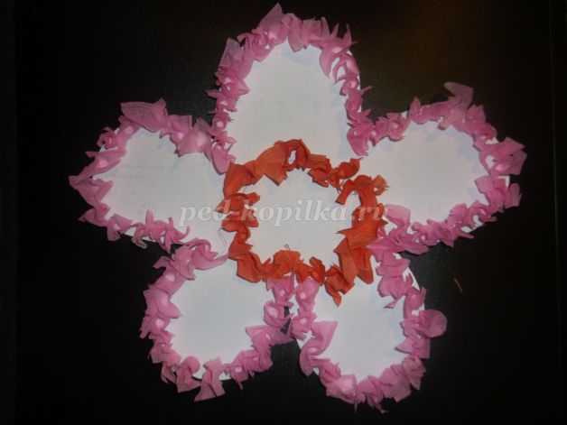
9. Мозаику в технике торцевания можно выполнять по контуру или делать сплошной.
10. Можно в той же технике заполнить фон вокруг узора

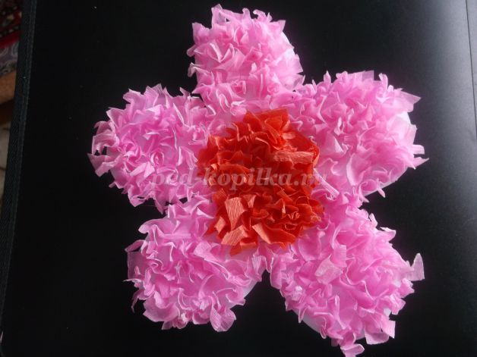
Молодцы, работы получились замечательные.

Виды торцевания
- Контурное торцевание — бумажные скрутки обрамляют контур рисунка. Используется для создания кантов, рамок, бордюров и при комбинировании с другими техниками, например, скрапбукингом.

- 2. Торцевание по плоскости. В этом случае торцовки располагают вертикально и очень плотно друг к другу на всей поверхности.

- 3. Объемное торцевание. Этот вид работ предполагает разную плотность скручивания торцовок и прикрепление к объемной поверхности под разными углами наклона, которое позволяет создавать очень красивые сложные композиции.

Для создания кактуса использована пластилиновая основа
- 4. Торцевание слоями предполагает вклеивание деталей друг в друга. Сочетание торцовок разных оттенков и цветов дает возможность добиваться необычных эффектов и «оживлять» бумажные поделки.

Все виды торцевания успешно комбинируются друг с другом.

Уважаемые коллеги! В представленной работе вы познакомитесь с новой нетрадиционной техникой в аппликации – торцевание. Используя данную технику, вы сможете создавать красивые объемные работы. Технику торцевание можно использовать на занятии, в кружковой работе, а так же в повседневной жизни с родителями. Торцевание способствует развитию у детей мелкой моторики пальцев рук, точности движений, воображения, абстрактного мышления, эстетического вкуса, умения работать в коллективе, доводить начатое дело до конца.
Спасибо за внимание!

